Eindelijk, hier is nieuws van Wappervolk!
Nu zaterdag 9 november hebben we activiteit voor
KAAS en WIJNAVOND vanaf 18 u in de Schakel.
Heb je nu zaterdagavond niets te doen, kom dan naar de Schakel!!
IEDEREEN IS VAN HARTE WELKOM
Wij hebben 3 verschillende schotels, jullie mogen kiezen wat je wilt eten:
1. Kaasschotel (gewoon) 13 euro
2. Kaasschotel (beetje sterke smaak) 15 euro
3. Vleesschotel 13 euro
Graag zo snel mogelijk inschrijven en dit ten laatste nu donderdagavond... aanmelden via mail
wappervolk@limburgia-vzw.be of bij Carla Vandormael

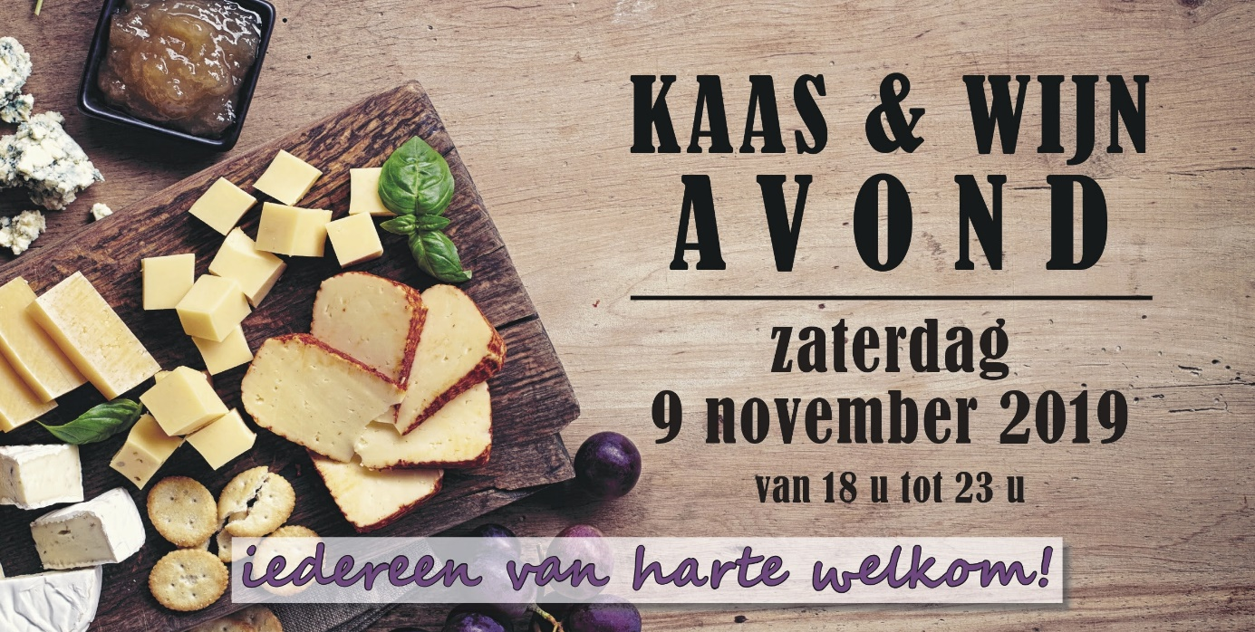
Bedankt voor uw begrip.
Tot zaterdag,
Wappergroetjes

